Biologie, sur les chemins des découvertes
Mission Niveau 3 |  | Document élève
Une croissance mystérieuse.

Découvrez la mission que vous propose le professeur Scientix en cliquant sur ce lien :
https://www.powtoon.com/s/goGHD2FrAjn/1/m
ou lisez le document suivant :

En se promenant dans son laboratoire, le professeur Scientix découvre une plantation de blé effectuée par l’un de ses collègues botanistes.
Il voit trois pots identiques contenant des plants de blé. Il sait que son collègue a semé tous les grains de blé il y a 10 jours exactement.
Pourtant les plants de blé n’ont pas la même taille :

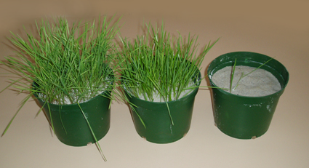

Le professeur Scientix se rappelle que son collègue lui a indiqué avoir fait varier un seul paramètre entre ces différents pots, mais il ne se rappelle plus lequel. Cela l’intrigue beaucoup.
Saurez-vous expliquer pourquoi ces plants n’ont pas la même hauteur ?
Serez-vous capables de concevoir et de réaliser une expérience aboutissant au même résultat ?
(Si vous n’avez pas de blé, choisissez d’autres graines à croissance rapide : avoine, maïs, riz…)

Voici ce que le professeur Scientix vous demande pour cette mission de la fête de la science:

- Envoyez des dessins, des textes, des tableaux ou des photos qui montrent ce que vous pensiez au départ (vos hypothèses), les investigations (expériences) que vous avez réalisées et les conclusions auxquelles vous êtes arrivés.

